- 下列四種事例中何者有作功？
(A)手提水桶繞操場三圈 (B)背著書包原地等同學10分鐘 (C)用功的讀書 (D)工人將水泥從樓下揹上屋頂。
- 小胖施一20牛頓的水平推力使一個50公斤的櫃子前進10公尺，則小胖對櫃子所作功多少焦耳？(重力加速度＝9.8${\text{m/s}}^{2}$)
(A)200 (B)500 (C)1960 (D)4900。
- A、B球質量比M_{A}：M_{B}＝3：1，同時自10m高樓自由落下，球著地瞬間，下列何者錯誤？
(A)速度比為3：1 (B)時間比為1：1 (C)動能比為3：1 (D)加速度比為1：1。
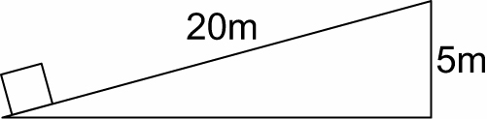
- 如圖，若要將80kgw的重物由斜面底部推至頂端，則至少需要施多少的力量？ (不考慮摩擦力)
(A)20kgw (B)40kgw (C)60kgw (D)80kgw。
- 阿德以水平方向的力推動40公斤的行李箱，一起以3公尺∕秒等速度前進6秒。如果地面與行李箱之間的摩擦力是5公斤重，駿德對行李箱作功多少焦耳？(重力加速度＝9.8${\text{m/s}}^{2}$)
(A)90 (B)294 (C)720 (D)882。
- 阿德以水平方向的力推動40公斤的行李箱，一起以3公尺∕秒等速度前進6秒。如果地面與行李箱之間的摩擦力是5公斤重，駿德對行李箱作功多少焦耳？
(A)90 (B)294 (C)720 (D)882。(重力加速度＝9.8${\text{m/s}}^{2}$)
- 有一部質量為2m、速度為v的轎車具有動能E，則質量3m、速度2v的貨車具有動能多少？
(A)2E (B)4E (C)6E (D)12E。
- 下列各種狀況中，哪一種情形：外力不會對物體作功？
(A)背著書包在水平方向上來回走動 (B)將橡皮筋拉長10㎝ (C)用力將棒球投出 (D)將一物體從一樓抱到三樓。
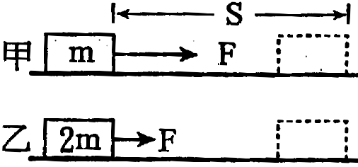
- 元宵節放天燈祈福活動中，一個天燈等速度往上飄，在此天燈上升過程中，有關能量的變化，下列敘述何者正確？
(A)動能減少，重力位能增加 (B)動能減少，重力位能減少 (C)動能不變，重力位能增加 (D)動能增加，重力位能增加。
- 如圖，在光滑平面上，靜止的甲、乙兩物體質量分別為m、2m，若兩物體受到相同水平力F作用，沿力的方向移動相同距離S，則下列何者正確？
(A)F對甲物體作功較大 (B)F對乙物體作功較大 (C)甲、乙兩物體獲得的動能一樣大 (D)甲獲得的動能較大。
- 承上題，若物體改為在具有相同性質的粗糙水平面上受F作用，沿水平方向移動相同距離S，則甲、乙兩者哪一個獲得的動能較大？
(A)甲 (B)乙 (C)一樣大 (D)無法比較。
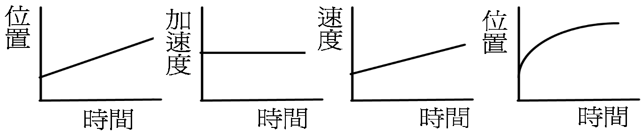
- 右圖為甲、乙、丙、丁四個物體作直線運動的關係圖，且四個物體皆朝正方向移動，則有幾個物體的動能有增加的現象？
(A)4個 (B)3個 (C)2個 (D)1個。
- 下列哪一種情況下，手對書本所作的功為零？
(甲)手持書本不動；(乙)手持書本等速在水平面上行走；(丙)手將書本向上拋；(丁)手持書本爬樓梯。
(A)丙丁 (B)甲乙 (C)乙丁 (D)甲丙
- 一顆200公克的棒球，以108公里／小時速度飛行，此時棒球具有多少焦耳的動能？
(A)90 (B)180 (C)1166.4 (D)90000。
- 校慶足球比賽中，小晴大腳一踢，將一顆重600gw的足球從地面踢飛到10公尺高，然後開始往下掉，最後卡在2公尺高的樹上，則該顆足球從一開始到最後，其位能改變應該為多少焦耳？(設重力加速度g＝10${\text{m/s}}^{2}$)
(A)增加12焦耳 (B)增加60焦耳 (C)減少12焦耳 (D)減少48焦耳。
- 甲、乙、丙三物體的質量分別為4kg、6kg、2kg，分別置於高5m、6m、7m處，問何者對地面的位能最大？
(A)甲 (B)乙 (C)丙 (D)一樣大。
- 下列何者施力作功為零？
(A)手推嬰兒車向前進 (B)人提物體上樓 (C)以鐵鎚鎚釘子入木板 (D)人提物體在平路走動。
- 如圖，某人施10公斤重的水平力F，推著50公斤重的行李，沿水平方向等速移動10公尺，共費時5秒鐘，下列敘述何者錯誤？
(A)此人作功為980焦耳 (B)摩擦力作功為－980焦耳 (C)合力作功為980焦耳 (D)此人作功功率為196瓦特。
- 籃球賽開球時，裁判將球垂直向上拋出，如果不考慮空氣的影響，下列敘述何者正確？
(A)球在上升過程中，所受重力逐漸變大 (B)球在上升過程中，動能與重力位能總和逐漸增加 (C)球在上升過程中，動能逐漸增加 (D)球在上升過程中，重力位能逐漸增加。
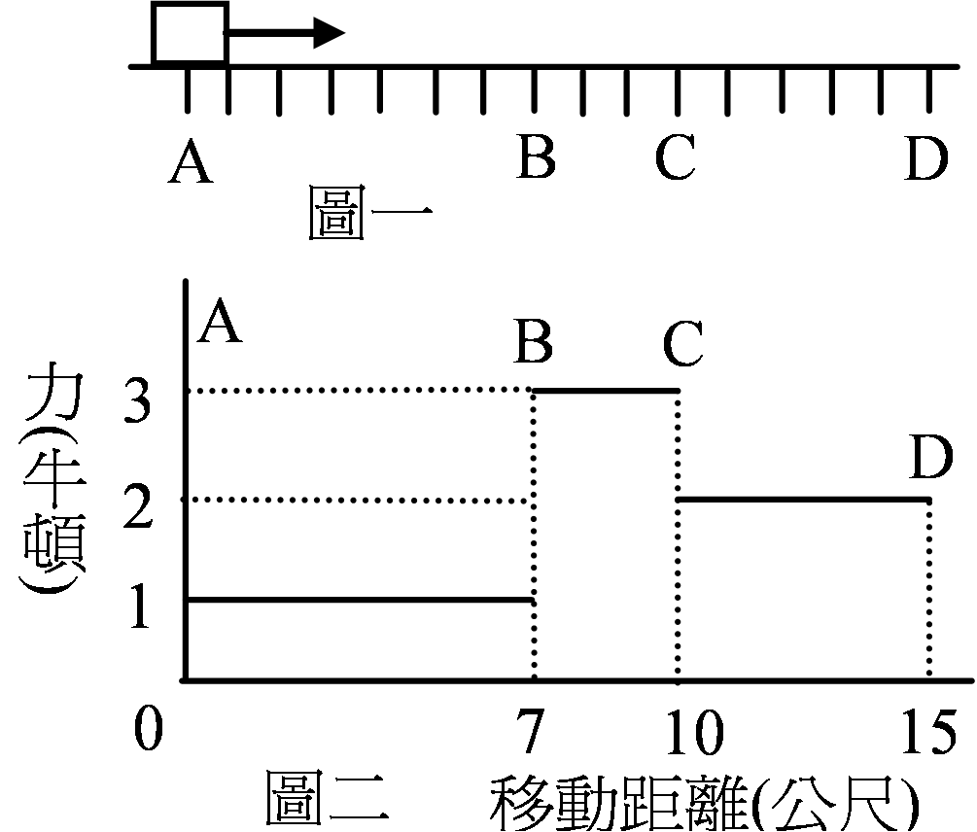
- 一物體靜置於光滑的水平桌面上，今水平拉動物體，使其向右運動(如圖一)，已知施力和物體移動的距離之關係(如圖二)，物體在D點的動能為多少焦耳？
(A)15 (B)21 (C)26 (D)30。
- 下列有關物體做直線運動的關係圖中，在t₁到t₂時間內，哪幾個物體具有的動能是增加的？
(A)甲乙 (B)甲丙 (C)乙丙 (D)乙丁。
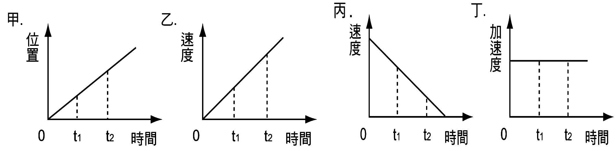
- 有關動能的敘述，下列何者錯誤？
(A)投擲同一顆棒球時，速率越快，棒球的動能越大 (B)相同的質量下，物體的動能與速率成反比 (C)同樣的速率下，大卡車的動能大於機車的動能 (D)相同的速率下，物體的動能與質量成正比。

